Конспект занятия в подготовительной группе
«Дружба народов России»
Цель занятия: формирование представлений у детей о разных народах России, их культуре, традициях, привить любовь к Отечеству, гордость за его культуру.
Задачи: Формирование гражданственно-патриотического отношения и чувства сопричастности:
- к семье, городу, стране;
- к природе родного края;
- к культурному наследию своего народа.
2. Воспитание чувства собственного достоинства у ребенка как представителя своего народа;
3. Воспитание толерантного отношения к представителям других национальностей;
4. Воспитание патриотизма и чувства гордости за свою страну, край.
Воспитатель:
- Ребята, послушайте загадку и скажите, что же это?
На столе передо мной
Закрутился: шар земной:
Аргентину, Эквадор, —
Уместил всю землю он? (Глобус)
- Правильно, ребята – это Глобус. А как вы думаете, что такое глобус?
- Глобус - макет нашей планеты Земля.
Воспитатель:
-Правильно, ребята. На свете много стран больших и маленьких. В каждой стране живут люди разных национальностей.
-В какой стране мы живем? (Россия). Наша страна великая, сильная и очень красивая. Но страна – это не только поля, леса, реки, озера и города. Страна – это прежде всего люди, живущие в ней. Мы все с вами россияне. Наша страна сильна дружбой разных народов. А народов этих очень много. Русские, чуваши, мордва, башкиры, татары, чукчи, ненцы, осетины, ингуши. Каждый народ говорит на своём языке, имеет свою историю, культуру и традиции.
-А сейчас я прочитаю вам стихотворение:

Мой Татарстан Афанасьева Ксения
В России мест красивых много,
Но Татарстан - мне всех милей!
Царица здесь одна - природа.
Здесь много рек, озер, полей.
Леса богатые, густые.
Восходы солнца - краше всех!
И люди честные, не злые.
Здесь часто слышен звонкий смех.
Тут матушка Казань - столица.
В округе много городов...
И невозможно не влюбиться
В наш Татарстан. В наш край хлебов.

- Дети, в состав России входит Республика Татарстан, ее столица город Казань. Главный язык татарский. Татары очень трудолюбивый народ, пасечники разводят пчел, которые приносят вкусный сладкий мед. Территория Татарстана богата густыми хвойными лесами, где обитают дикие животные лоси, медведи, рыси, куницы, выдры. Много птиц: тетерева, глухари и рябчики. Крупные реки - это Волга, Кама.

- Татарский народ богат традициями и обычаями. Я приведу несколько традиций татарского народа, которые соблюдаются по сей день.

1. Гостеприимство
Татарский народ издревле славится своим гостеприимством, поэтому современные татары также выделяют его как традицию и обычай, сохранившийся до наших дней.

2. Сабантуй
Ежегодный праздник плуга, символизирующий окончание весенних посевных работ, до сих пор остается важной традицией татар. Сабантуй проходит во всех деревнях и городах Республики Татарстан. В этот день собираются вместе все родственники, независимо от того, насколько далеко они живут. Этот праздник любят и ждут дети.
Кульминация татарского торжества Сабантуй — проведение соревнований, игр или скачки на лошадях. Также обязательно угощение — каша или по-татарски «боткасы».
3. Карга боткасы — Каша для грачей
Карга боткасы - древний татарский праздник благодарения птиц за то, что они принесли весну на своих крыльях. По древнему поверью весну на своих крыльях приносили грачи, по - татарски грач - «кара карга», эти птицы первыми прилетали весной из тёплых стран. Утром дети ходили по соседям и собирали ингредиенты для каши. Потом всей деревней готовили кашу в большом казане на открытом воздухе, раздавая ее всем односельчанам. Часть каши обязательно нужно было оставить и для грачей, так как грач — символ весны.

Пальчиковая гимнастика «Дружба»
Дружат в нашей группе девочки и мальчики, (пальцы рук соединяются ритмично в «замок»)
Мы с тобой подружим маленькие пальчики, (ритмичное касание одноименных пальцев обеих рук)
Раз, два, три, четыре, пять, (поочередное касание одноименных пальцев, начиная с мизинца)
Начинай считать опять.
Раз, два, три, четыре, пять,
Мы закончили считать. (руки виз, встряхнуть кистями)
Графический диктант
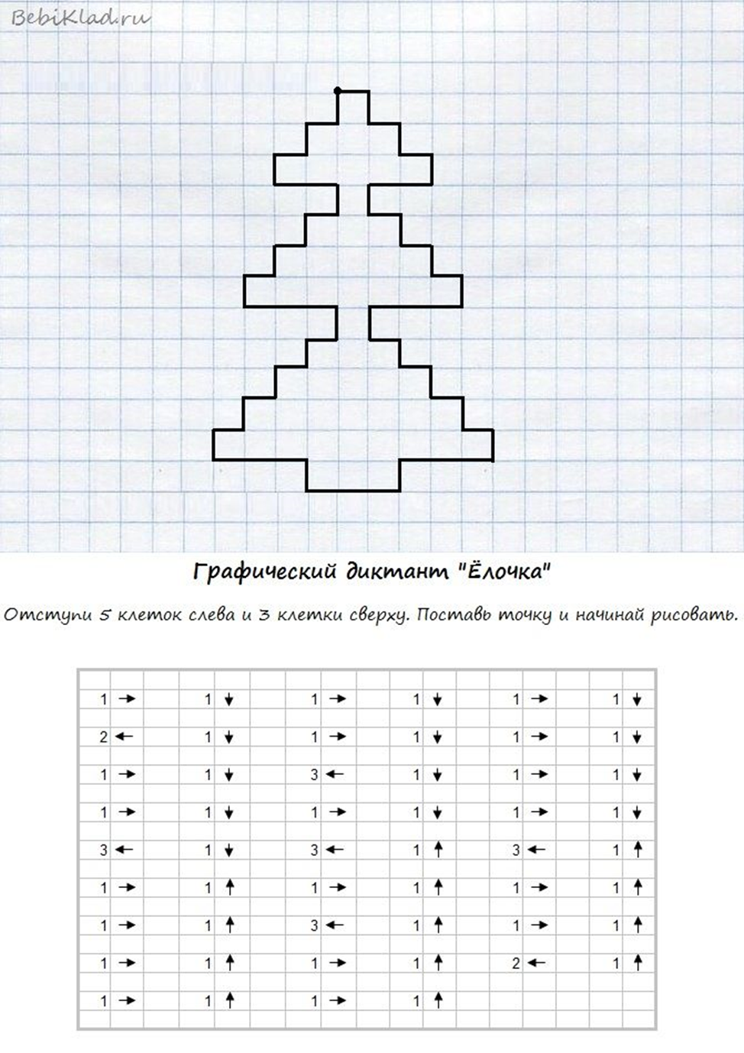

Физкультминутка.
Мы узнали, что у нас есть огромная семья (разводят широко руки)
И тропинка, (шагают на месте)
и лесок (поднять руки вверх, «держат небо»)
В поле каждый колосок…(качание руками надо головой)
Речка (присесть, руки вытянуть вперед),
небо голубое…(встать , развести руки через вверх )
Это все наше, все родное! (обнять себя).
Это Родина моя, это Родина твоя! (на слово «Моя»- руки к сердцу, на слово «Твоя» - руки вперед,)
Это наша любимая с вами Земля! (хлопки, на слово «Земля»- руки вверх, «держат небо»)

Оригами из бумаги «Белка»
Заключительная часть: В, какой стране мы живем? С каким народом мы познакомились? Что вам ребята понравилось на занятии?
- Что нового узнали?
Воспитатель: Спасибо вам, ребята, за вашу активную и заинтересованную работу. Сегодня мы с вами познакомились с народами разных стран, самое главное это дружить с людьми независимо от цвета кожи, глаз, волос.

Литература:
- Ветохина А.Я., Дмитриенко З.С. «Нравственно- патриотическое воспитание детей дошкольного возраста»
- Зеленова Н.Г., Осипова Л.Е. «Мы живём в России» - подготовительная группа
- Перова О. «Наша Родина Россия»

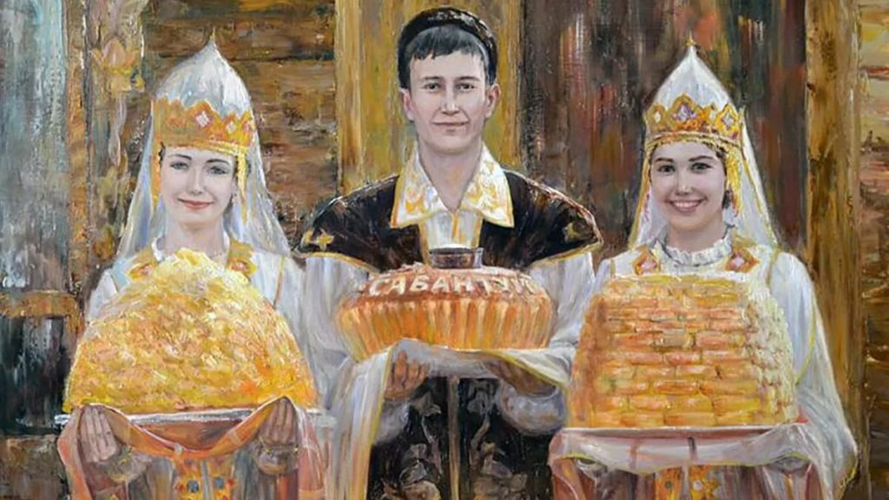

«Татарский орнамент. Тюбетейка»
Теоретическая часть
Учитель: У любого народа есть свои традиции, обычаи и, главное, его национальный костюм. Народный костюм, аккумулируя в себе опыт целой этнической общности, носит ярко выраженный этнический характер. Традиционная одежда существовала не как нечто неизменное статичное по всей территории проживания татар. С глубокой древности она формировалась как взаимозависимое множество местных традиций, сближавшихся и вырабатывающих общие черты в ходе своего развития в процессе этнокультурной консолидации народа.
Костюм, в отличие от других видов декоративно-прикладного искусства, связан с целым комплексом предметов, формирующих его ансамбль. Это и одежда, обувь, головные уборы и изделия из металла, ювелирные украшения. Однако определяющим элементом в костюме все же является одежда, моделирование которой и составляет область художественного творчества.
.
Ученик 1: В старину татарский женский костюм состоял из просторной однотонной рубахи, часто украшенной широкими воланами или оборками. Рубахи отдельно не носили. Татарская одежда дополнялась камзолами, сшитыми из тяжелых шелковых или бархатных тканей и украшенными тесемочной отделкой. Костюм принимал праздничный вид за счет украшений. Популярным являлся нарядный нагрудник «изю», прикрывающий сверху вырез платья. Вдоль закругленной стороны изю пришивалась декоративная тесьма, на которой крепились различные монеты, бляхи и броши. Завершенность национальному костюму придавали расшитые золотой нитью или бисером калфаки и мягкие мозаичные ичиги.
Ученик 2: Мужской костюм состоит из рубахи, жилетки, шаровар. На голове татары
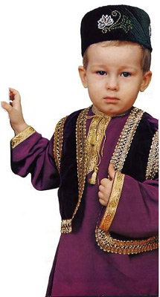 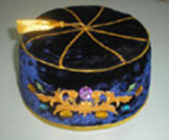 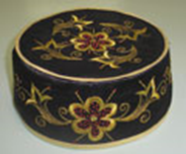 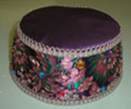 носят тюбетейки. Существуют два вида татарских тюбетеек – такыя полусферической формы и каляпуш в форме усеченного конуса. Такыя, сшитая из отдельных клиньев, относиться к наиболее старинным видам. Как считают исследователи, происхождением своим она обязана подшлемнику древнего воина. Каляпуш с твердым краем и плоским верхом появился в середине XIX века и популярен по сей день. Существуют однотонные и расшитые тюбетейки. Каляпуши из бархата расшивались шелковой нитью, золотой или серебряной канителью, позже - жемчугом и бисером. Наиболее нарядны со вкусом расшитые парчовые тюбетейки. Более старинные тюбетейки первой половины XIX века отличаются тем, что крупные волнообразные цветочно-растительные композиции и геометрические мотивы покрывали всю украшаемую поверхность убора. Со временем узор тюбетеек меняется. Ко второй половине XIX века на верхней части тюбетейки узор по окружности с розеткой посередине заменяется орнаментом, составленным из трех-четырех крупных букетиков, покрывающих весь круг.
В орнаменте преобладали цветочно-растительные мотивы, которые черпались из окружающей среды и мастерски перевоплощались в узорные композиции. Характерным для многих народов являются тема цветочного букета, символизирующего «Древо жизни», или степного куста – источника благополучия, жизни. Букет состоит из нескольких стеблей, щедро усеянных элементами цветочных головок, бутонов, листьев, завитков. Древним и популярным является ленточный (бордюрный) узор, располагающийся на узкой полосе. Излюбленными цветами татарского орнамента являются тюльпан- символ возрождения, астра – символ долголетия. Часто используется мотив птицы или птичьего пера – символ солнца. Цвет фона является второстепенным, дополняющим элементом.
Учитель: В настоящее время в Татарстане предпринимаются активные усилия, направленные на возрождение традиций народного костюма. Профессиональные художники, модельеры, музейные работники, руководители фольклорных коллективов пытаются внести национальный колорит в современную одежду, воссоздать подлинные формы народного костюма. В практической работе мы попробуем нарисовать татарскую тюбетейку.
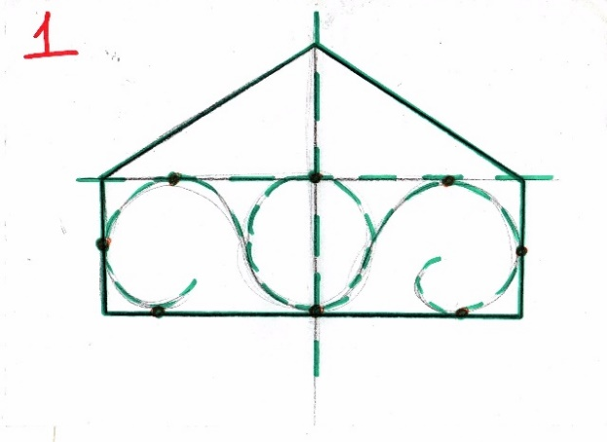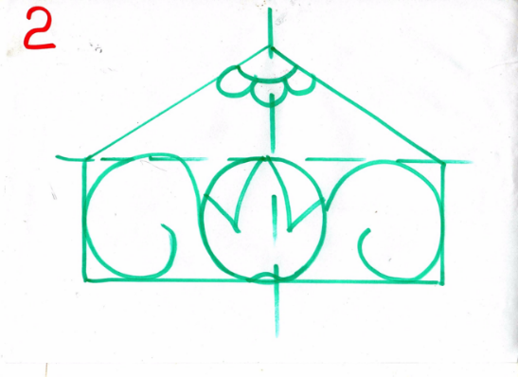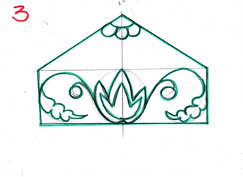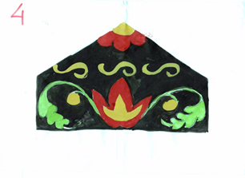

Композиция «Татарский орнамент. Сапожок»
Учитель: Наше сегодняшнее занятие продолжает тему прошлого урока. Давайте вспомним, каковы основные элементы татарской одежды? (Дети отвечают)
Учитель: Татарский орнамент – каковы основные мотивы? (Дети отвечают).
Ученик 1: Традиционная мужская и женская обувь различалась лишь некоторыми нюансами (особенностями декоративного оформления, размерами голенищ, высотой каблука).
На босую ногу татары надевали чулки суконные и вязаные из шерстяных ниток. Суконные чулки (тула оек) представляют собой наиболее оригинальную, древнюю и в то же время широко распространенную разновидность чулок. Их изготовляли из самодельного сукна обычно белого цвета и носили в комплексе с повседневной лыковой или кожаной обувью. Весьма оригинальный вид нижней обуви у казанских татар представляют собой наголенники (аякчу, аяк чолгау). Их использовали для обертывания голени и носили с ичигами или суконными чулками. О древности этого элемента говорит наличие обрядовых аякчу. Невеста дарила жениху кияү аякчу с орнаментированными концами. Из верхней обуви наиболее распространенной была кожаная, лыковая и валяная. Кожаная обувь широко бытовала в городе у зажиточной части сельчан и духовенства. Высокие до колен сапожки из мягкой кожи с мягкой же подошвой (читек) изготовлялись из юфти, хрома и сафьяна. Однотонные черные ичиги носили, главным образом, мужчины. Носили их и женщины, только у них сапожки были покороче и без отворотов. Праздничным вариантом женской обуви были узорные каюлы читек, выполненные в традиционной технике кожаной мозаики. Если однотонные ичиги были мало оригинальны и являлись характерными для большинства тюрко-монгольских народов, то мозаичная обувь, безусловно, составляет этноспецифику именно татарской обуви. При выходе из дома на ичиги надевали короткую кожаную обувь на твердой подошве, а зимой — полуваленки. Ичиги скорее представляли собой кожаные чулки, но были более универсальны. Особенно они устраивали старшее поколение. Бытовали и сапоги на твердой подошве (итек). У татар Зауралья, как и у башкир, широко бытовали сапожки (сарык) из особо кроеной сыромятной калошки с белым суконным голенищем. Женские сарык отличались особой аппликацией и вышивкой. Основу орнаментации составлял расположенный на заднике сложный рисунок арочной композиции. Близкими сарык являются царык западносибирских татар, целиком изготавливаемые из сыромятной лошадиной или коровьей кожи.
Ученик 2: Из низкой кожаной обуви более обыденной и повседневной были калоши (кәвеш, ката). Выходной обувью считались туфли (башмак). У женщин бытовали и узорчатые, нередко с каблуком. Туфли с остроконечным и слегка поднятым носком считались наиболее традиционными. Женские башмачки изготавливались и из бархата, богато расшивались золотой и серебряной канителью, бисером, речным жемчугом.
Лыковая обувь, особенно лапти (чабата), представляла у татар рабочую обувь, как наиболее легкую и удобную при полевых работах. Преобладали лапти с «личиком» прямого и подошвой косого плетения (татар чабатасы).
Зимой повсеместно носили валенки (киез итек, пима, пуйма) короткие и высокие. Особой популярностью у зажиточных татар пользовались цветные «кукморские» валенки.
В узорах ичигов казанских татар, наряду с лотосными и пальметами, фигурирует серия орнаментальных мотивов также характерная для искусства горноалтайцев, но отсутствующая в узорах их сапожек. Это формы листовидные, в т.ч. с выкружкой с одной из их сторон, спиральные, трилистники, сердцеобразные, мотив цветка тюльпана. И, наконец, определенный удельный вес в узорах ичигов казанских татар получают так называемые облакообразные мотивы и многолепестковые розетки, характерные для искусства восточноазиатских народов .
Таким образом, в узорах старинных татарских ичигов устойчиво сохраняются древнейшие мотивы горноалтайского /лотосные, листовидные, "запятые", интегральные спирали, изображения цветка тюльпана/ и восточноазиатского /пальметы, облакообразные, розетка/ происхождений. Эти мотивы составляют древнейший пласт в орнаменте волжских булгар и через них в искусстве казанских татар.
